《软件项目管理》实验指导书

实验1 项目创建

实验序号：1 实验名称：项目创建
适用专业：软件工程 学 时 数：2学时
一、实验目的
- 了解IT项目管理的基本概念和项目管理核心领域的一般知识
- 熟练项目管理软件Microsoft Project基本操作
- 学会如何建立项目管理文件，创建项目任务，任务工期安排，任务链接
二、实验要求
按照实验题目的要求，导出需求，绘制模型，熟悉Project环境。
三、实验设备、环境
计算机、MS Visio 、MS Project 2010及以上版本
四、实验步骤及内容
围绕学生熟悉的校园生活，自主选择一个项目，如新生管理系统，社团管理系统，课程管理系统、校园生活系统等，项目要求
1、在开始制定项目计划之前，明确定义项目的一些基本属性信息，或者对项目有一个基本定义，给出项目的名称、内容、开始时间、结束时间等。在Project2010中创建此项目。
2、初步熟悉创建项目任务，任务是构成项目的基本单元，所有的任务完成了，项目才可以完成。实验步骤如下：
（1）明确项目需求
（2）任务建立
（3）增加任务，建立大纲结构
（4）熟悉Project

提示：
- 项目需求是一段建立在需方基础上描述项目的概括性语句，不需要给出用例等需求分析。
- 任务建立注意包括两个方面：用文字描述你准备如何规划整体项目的进行，并对每一个阶段做简略的描述，至少需要包含需求分析、环境搭建、系统概要设计、系统详细设计、系统构建、系统测试、安装部署、系统试运营、系统验收、系统维护等阶段。
- 任务建立后，请用Visio绘制以上内容的图解模型。
- 打开Project熟悉构建项目的环境，具体方法如下：
选择[程序]-〉Microsoft Office 〉Microsoft Office Project进入Project2013。选择[文件]-〉[新建]菜单命令，打开Project的“新建项目”向导，如图1，单击“空白项目”。
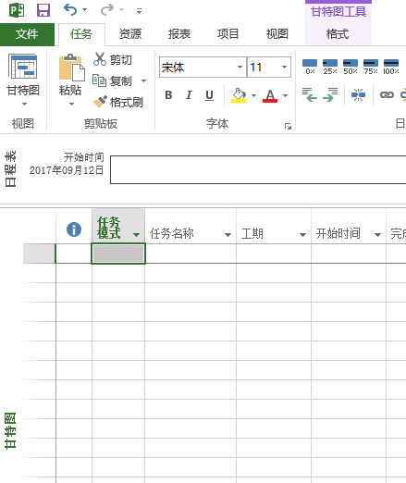
图1 空白项目
创建项目任务
任务模式选择自动；
选择[视图]-〉[甘特图]菜单命令切换到“甘特图”视图，默认的视图就是甘特图；

制订人： 游坤 （制订日期：2017年7月） 审订人： 胡勇 （审订日期：2017年 7 月）

《软件项目管理》实验指导书

实验2 项目任务分解

实验序号：2 实验名称：项目任务分解
适用专业：软件工程 学 时 数：2学时
一、实验目的
通过本课程学习，让学生掌握软件项目管理中所使用的基本工具和方法，能针对具体复杂软件工程项目中的任务计划与资源分配、需求管理、配置管理，以及项目跟踪控制等，进行合理的工具选择和使用。
- 掌握任务分解的基本方法和技术
- 形成任务书和进度计划
二、实验要求
按照实验题目的要求，利用Project对所选项目进行规划
三、实验设备、环境
计算机、MS Project 2010及以上版本
四、实验步骤及内容
- 团队组织建设
根据选择的具体项目，根据前面确定的项目组成员，确定项目具体任务，明确任务计划。
- 项目管理工具的搭建
利用Microsoft Project搭建项目环境
- 编制项目计划
- 根据项目计划，要求生产表示工期和依赖关系甘特图和网络图

提示：
- 用文档形式给出：本项目功能点、项目组成员及其具体成员类别（例如系统分析师，系统开发等）、技术要求、成果要求。
- 将上一次实验分解的阶段任务添加到甘特图中，并添加工期，起始日期，前置任务数量等。
- 根据甘特图直接生成网络图并保存图。

制订人： 游坤 （制订日期：2017年7月） 审订人： 胡勇 （审订日期：2017年 7 月）
《软件项目管理》实验指导书

实验3资源分配

实验序号：3 实验名称：资源分配
适用专业：软件工程 学 时 数：2学时
一、实验目的
通过本课程学习，让学生掌握软件项目管理中所使用的基本工具和方法，能针对具体复杂软件工程项目中的任务计划与资源分配、需求管理、配置管理，以及项目跟踪控制等，进行合理的工具选择和使用。
1. 完成项目的资源分配
2. 合理分配资源并优化，完成资源图表
二、实验要求
按照实验题目的要求，利用Project对所选项目进行规划
三、实验设备、环境
计算机、MS Project 2010及以上版本
四、实验步骤及内容
1、接着实验二的项目进行，完成资源分配，形成资源相关图表。
2、将选择的项目用Project管理起来，以 “<姓名学号>_<项目名称>_项目管理.mpp”这样的格式提交。
具体实验中，学生将人员、硬件、材料等，根据任务进行分配，形成完整的甘特图，如图2。
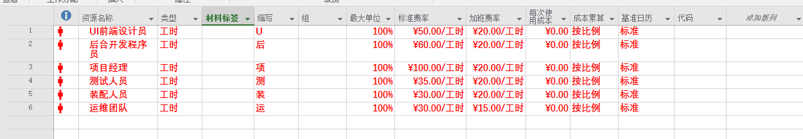
图2 添加资源
对项目所需要的人员资源进行统一管理和分配，在项目二完成的甘特图中添加资源名称项。

制订人： 游坤 （制订日期：2017年7月） 审订人： 胡勇 （审订日期：2017年 7 月）
《软件项目管理》实验指导书

实验4软件开发计划的拟制

实验序号：4 实验名称：软件开发计划的拟制
适用专业：软件工程 学 时 数：2学时
一、实验目的
能够规范化的拟制软件开发计划详细文档
二、实验要求
根据项目创建、任务分解与资源分配的内容，拟制软件开发计划规范化文档
三、实验设备、环境
计算机、MS Project 2010及以上版本
四、实验步骤及内容
根据实验一到实验三的结果，依据以下模板，拟制软件开发计划规范化文档。

软件项目开发计划

完成人：

1引言

1.1编写目的
说明：编写这份软件项目开发计划的目的，并指出预期的读者。

1.2 背景
说明：
- 待开发的软件系统的名称；
- 本项目的任务提出者、开发者、用户及实现该软件的计算中心或计算机网络；
- 该软件系统同其他系统或其他机构的基本的相互来往关系。

1.3定义
列出本文件中用到的专门术语的定义和外文的首字母组词的原词组。

1.4参考资料
列出用得着的参考资料，如：
- 本项目的经核准的计划任务书和合同、上级机关的批文；
- 属于本项目的其他已发表的文件；
- 本文件中各处引用的文件、资料，包括所要用到的软件开发标准。列出这些文件资料的标题、文件编号、发表日期和出版单位，说明能够得到这些文件资料的来源。

2项目概述

2.1工作内容
简要地说明在本项目的开发中须进行的各项主要工作。

2.2主要参加人员
扼要说明参加本项目开发的主要人员的情况，包括他们的技术水平。

2.3产品

2.3.1程序
列出须移交给用户的程序的名称、所用编程语言及存储程序的媒体形式，并通过引用相关文件，逐项说明其功能和能力。

2.3.2文件
列出须移交用户的每种文件的名称及内容要点。

2.3.3服务
列出需向用户提供的各项服务，如培训安装、维护和运行支持等，应逐项规定开始日期、所提供支持的级别和服务的期限。

2.3.4非移交的产品
说明开发集体应向本单位交出但不必向用户移交的产品（文件甚至某些程序）。

2.4验收标准
对于上述这些应交出的产品和服务，逐项说明或引用资料说明验收标准。

2.5完成项目的最迟期限

2.6本计划的批准者和批准日期

3实施计划

3.1工作任务的分解与人员分工
根据任务分解、资源分配内容，填写具体工作任务分解，与人员分工。

3.2接口人员
说明负责接口工作的人员及他们的职责，包括：
- 负责本项目同用户的接口人员；
- 负责本项目同本单位各管理机构，如合同计划管理部门、财务部门、质量管理部门等的接口人员；
- 负责本项目同个份合同负责单位的接口人员等。

3.3进度
对于需求分析、设计、编码实现、测试、移交、培训和安装等工作，给出每项工作任务的预定开始日期、完成日期及所需资源，规定各项工作任务完成的先后顺序以及表征每项工作任务完成的标志性事件（即所谓“里程碑）。

3.4预算
逐项列出本开发项目所需要的劳务（包括人员的数量和时间）以及经费的预算（包括办公费、差旅费、机时费、资料费、通讯设备和专用设备的租金等）和来源。

3.5关键问题
逐项列出能够影响整个项目成败的关键问题、技术难点和风险，指出这些问题对项目的影响。

4支持条件
说明为支持本项目的开发所需要的各种条件和设施。

4.1计算机系统支持
逐项列出开发中和运行时所需的计算机系统支持，包括计算机、外围设备、通讯设备、模拟器、编译（或汇编）程序、操作系统、数据管理程序包、数据存储能力和测试支持能力等，逐项给出有关到货日期、使用时间的要求。

4.2需由用户承担的工作
逐项列出需要用户承担的工作和完成期限。包括需由用户提供的条件及提供时间。

4.3由外单位提供的条件
逐项列出需要外单位分合同承包者承担的工作和完成的时间，包括需要由外单位提供的条件和提供的时间。

5专题计划要点
说明本项目开发中需制定的各个专题计划（如分合同计划、开发人员培训计划、测试计划、安全保密计划、质量保证计划、配置管理计划、用户培训计划、系统安装计划等）的要点。

制订人： 游坤（制订日期：2017年7月） 审订人： 胡勇 （审订日期：2017年 7 月）

